Тема урока: «Окружность»
Цели урока:
- Обеспечить в ходе урока усвоение понятия “определение геометрической фигуры - окружность”; сформировать умения вычерчивать окружность и выделять её из множества объектов, измерять радиус окружности, обозначать окружность, определять принадлежность точек окружности; продолжить формирование навыков определения основных понятий; способствовать формированию у учащихся представлений о понятии окружность и ее элементы при простейших построениях и решении задач.
- Создать условия для развития ключевых компетентностей:
    - разрешение проблем
    - информационная (аспект-извлечение первичной информации);
    - коммуникативная (аспект- письменная коммуникация, публичное выступление);
- Прививать интерес к предмету на основе связи с жизнью и практикой, формировать культуру общения в диалоге.
Оборудование:
- Учебник «Геометрия 7-9» Л.С.Атанасян, В.Ф. Бутузов, С.Б. Кадомцев, Э.Г. Позняк, И.И. Юдина :-М.: Просвещение,2001.-335 с
- Чертежные инструменты,
- ПК, мультимедийный проектор и экран
- Карточки с компетентностно - ориентированными заданиями (КОЗ)
Тип урока: закрепление и изучение нового материала
Форма работы: индивидуальная, парная
Класс: 7
Школа: МОУ «СОШ № 13 с УИОП»
Ход урока:
- Организационный момент:
  - Взаимное приветствие учителя и учащихся
- Актуализация знаний.
- Мы продолжаем изучение геометрических фигур и сегодня вспоминаем о фигуре, с которой вы встречались еще в 6 классе. А что это за фигура вы узнаете, когда отгадаете ребус. <Слайд 1.>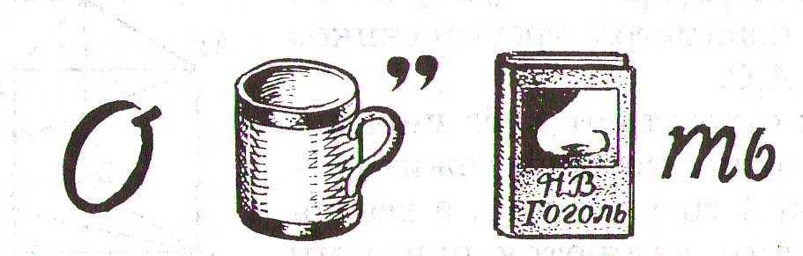

- Разгадав следующий ребус, вы узнаете какой прибор чертит, по - мнению древних греков, самую совершенную плоскую фигуру. <Слайд 2.>
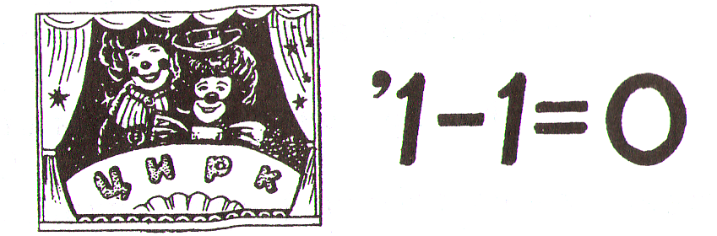
- Название фигуры, зашифрованной в этом ребусе, переводится как «струна». <Слайд 3.>
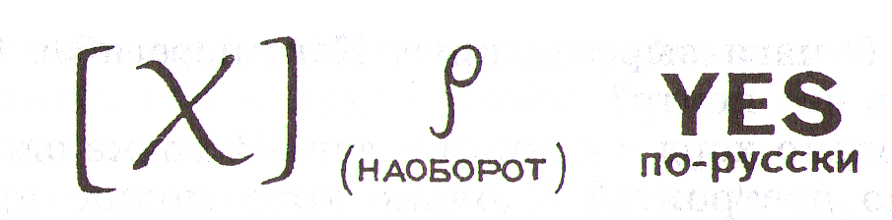

Ребята, кто может сказать о какой геометрической фигуре пойдет речь сегодня на уроке?
Сообщение темы и цели урока
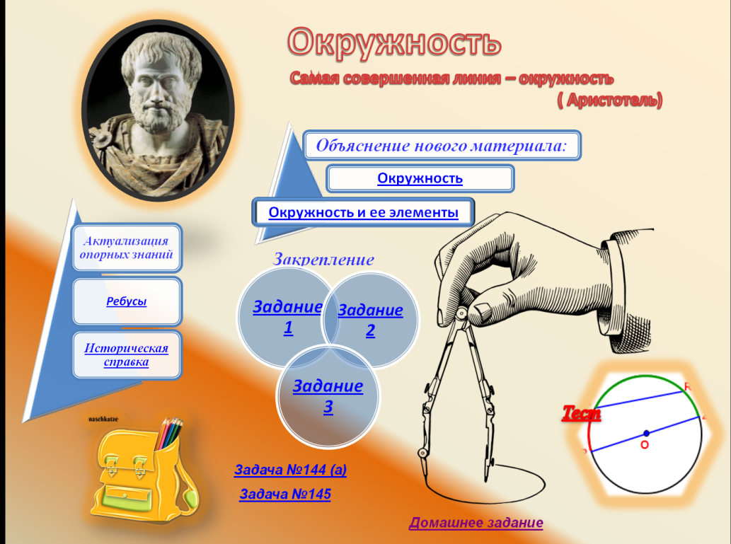
- Изучение нового материала:
- Вводная часть учителя:

- Сообщение исторических сведений (ученики готовят заранее):
А сейчас заслушаем ученика, который сообщит нам исторические сведения
Стимул: Повысить собственную самооценку, приобрести навыки публичного выступления, одобрение со стороны одноклассников, развитие своих ораторских навыков
Компетентность - коммуникативная (аспект - публичное выступление, 2 уровень);
- Самая совершенная линия – окружность. ( Аристотель)
- Самый важный элемент окружности – радиус. (Вавилоняне и древние индейцы ), “радиус” (в переводе с латинского – луч), употребляли римские поэты Овидий и Вергилий. Евклид говорил «прямая из центра». Впервые встречается в “геометрии” французского ученого Рамуса, изданной в 1569 г, затем у Ф.Виета; термин “радиус” становится общепринятым лишь в конце XVII века.
- 11 век римский автор Боэций «Искусство геометрии» впервые ввел термин – полудиаметр.
- “хорда” (от греческого “хорде” – струна) был введен в современном смысле европейскими учеными в XII-XIII веках.
- Закрепление
а) задание 1: сравни диаметр и радиус

Вопрос | Ответ
Окружность – геометрическая фигура | …, ограниченная окружностью
Круг- это часть плоскости | …,все точки которой находятся на заданном расстоянии от центра
Радиус – это отрезок | … проходящая через центр
Диаметр- это отрезок, соединяющий | …две точки окружности
Хорда- это отрезок, соединяющий | … две точки окружности и проходящий через центр
Диаметр – это хорда, | ..., соединяющий центр окружности с  любой точкой окружности
б) задание 2: заполни таблицу (компетентностно - ориентированное задание, работа в парах)
Задачная формулировка: Вам предстоит найти для каждого определения его продолжение, соединив их стрелочками (таблица №1) . Учащиеся работают в парах, таблица одна на пару.

Компетентность разрешения проблем (самоменеджмент), аспект- применение технологий, 1 уровень

ТАБЛИЦА № 1
Действия учащихся: заполняют карточки.
в) Продолжаем работать. Постройте окружности радиусом 2 см с центром в точке О и отметьте 3 точки А, В, С, которые лежат на окружности. Чему равно расстояние АО, ВО и СО?
г) Решение задач 144, 145
- Подведение итогов урока
Тест: пройдите к компьютеру и проверьте свои знания.
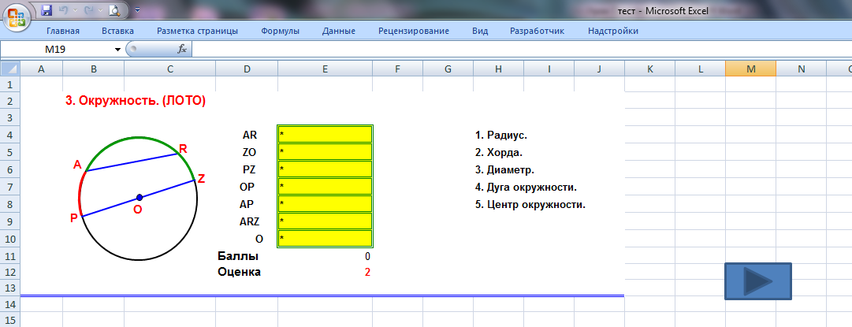

Домашнее задание: п.23, №143, №147.
Рефлексия: С вами сегодня ваш портфель знаний. Скажите ребята, чтобы вы положили в свой портфель знаний сегодня на уроке? (Ответы учащихся)

Литература и электронные ресурсы:
  - Геометрия: учеб. Для 7-9 кл., / Л. С. Атанасян, В. Ф. Бутузов, С. Б. Кадомцев.— М.: Просвещеие 2007;
  - Уроки геометрии с применением информационных технологий.7-9 классы. Методическое пособие с электронным приложением / Авт.-сост. Е.М. Савченко.
  - Ребусы - Шершакова Наталия Викторовна, учитель математики -http://festival.1september.ru/authors/206-531-782
  - Портфель -http://sch79.mskzapad.ru/images/cms/data/portfel.png
  - Аристотель - http://content.artofmanliness.com/uploads/2010/11/aristotle_stone.jpg

МОУ «Средняя общеобразовательная школа №13 с углубленным изучением отдельных предметов»

Учитель: Евдакова Инна Алексеевна

Губкин
2011

